山西万保人力资源有限公司为长治市上党区人力资源和社会保障局招聘工作人员资格复审和面试公告

根据《山西万保人力资源有限公司为长治市上党区人力资源和社会保障局招聘工作人员公告》，现将长治市上党区人力资源和社会保障局招聘工作人员面试有关事项公告如下：
一、资格复审时间、地点
资格复审时间：2023年6月10日（周六）14:30-18:00
资格复审地点：上党区民生大厦一层大厅
资格复审材料（报名时所有上传资料原件及复印件一份）
- 报名表；
（2）身份证；
（3）户口本首页及本人页；
（4）毕业证（如果是全日制本科及以上学历需提供毕业证和学位证）；
（5）“学信网”下载打印“教育部学历证书电子注册备案表”（须在验证期内）；
（6）其他报名材料（如有请提供）
1）退伍证明材料；
2）立功受奖材料（证章、奖励证书）；
3）会计证或统计证；
4）有统计局盖章的证明材料。
（7）无违法犯罪记录证明（户籍所在地派出所开具）；
（8）个人征信报告详细版（携带本人身份证至“中国人民银行”办理打印）。
二、面试时间、地点
面试时间：2023年6月11日（周日）上午7:00开始报到，有序进入考点，7:30考点封闭，到达封闭时间后，迟到者一律不得进入，视为自动放弃面试资格。
面试地点：长治市上党区柳林学校（博裕佳苑东）
三、确定面试人选
根据笔试成绩从高分到低分，按面试人选1：2的比例且笔试成绩不低于60分的考生，确定面试人员。资格复审不合格的面试人员不能进入面试环节。所有进入面试的人选名单见附件。
四、注意事项
1、参加面试人员请携带身份证原件和准考证，要求着装干净、整洁。
2、请严格按照通知的面试时间参加面试。错过面试时间取消面试资格不再另行安排。
3、面试考生实行封闭管理，不得携带各种通讯、电子设备参加面试，已带入考点的按要求统一存放，否则，一经发现取消面试资格。
4、面试考生不得穿行业制服，不得佩戴有明显标志的饰物。
5、面试考生必须严格遵守面试纪律和候考规定，服从管理，违反者按照有关规定作出相应处理。
6、应聘人员在应聘期间要及时关注山西万保人力资源有限公司官网、万保人力公众号和上党就业创业公众号发布的最新信息，并保持所留联系电话全天24小时通讯畅通，因本人原因错过重要信息而影响考试聘用的，责任自负。

温馨提示：请参加面试的考生提前规划好路线，自主选择交通工具出行，不要迟到！

咨询电话：0351-8209398、18234143967、18235110539（工作时间：每周一至五，上午9:00-12:00，下午13:00-17:30）

山西万保人力资源有限公司
2023年6月7日

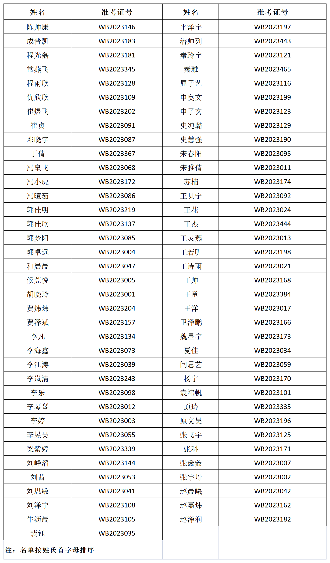
附件：2023年长治市上党区人力资源和社会保障局招聘工作人员面试人选名单

